**电影先生模板说明**

安装方法：

1. 上传模板所有文件
2. 后台启用模板
3. 添加快捷菜单

电影先生模板设置,/admin.php/admin/dianying/configweixin

注意：如果自己修改了后台入口名字那么主体快捷菜单中的admin.php需要修改成自己修改后的名字，例如xxx.php

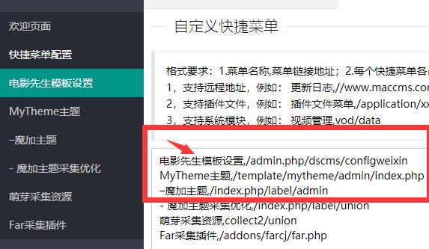

1. 访问首页进行初始化
2. 完成安装

设置选项一般都在后台了，请自己了解，如果有问题可以加项目交流群：872882160

群搜不到的话加qq拉你进群:作者qq：602524950

目前模板js文件加密，其他全部开源，待交流群用户发展到1000后公开全部开源文件

**转载项目源码请不要删除项目说明，本说明中无任何他人网址，只留了作者qq及群号，对你无任何不良影响，你可以随意转载但请保留作者信息及作者留言。**

不良信息举报：

12377网信办：https://www.12377.cn/

违法信息举报：https://www.12321.cn/

扫黄打非小组：http://www.shdf.gov.cn/shdf/channels/740.html

搜索引擎举报：

360安全中心：https://fuwu.360.cn/

搜狗搜索引擎：http://fankui.help.sogou.com/index.php/web/web/index?type=5

百度搜索引擎：https://bsb.baidu.com/report（也可白色搜索对方域名直接举报）

违法和不良信息举报邮箱：jubao@chinafashion.cn

违法和不良信息举报电话：0571-85337699

---------------------------作者留言--------------------------------------

以下网址盗用本项目源码以及本项目名字从事盗版影视网建设，

且攻击项目作者网站威胁作者停止分享，作为一名有良知的中国人是不会畏惧这些网络毒瘤的，

劳烦使用本项目同胞抽出一点点时间向有关部门举报，打掉网络毒瘤。

-----------------------------毒瘤网址-------------------------------------

https://www.cupfox.com

http://dyxs11.com

http://dyxs12.com

http://dyxs13.com

http://dyxs14.com

http://dyxs15.com

http://DianYingim.com

http://DianYing.im

http://DianYing.in

-------------------------------end----------------------------------